Resolución del Pleno del Instituto de Transparencia, Acceso a la Información Pública y Protección de Datos Personales del Estado de México y Municipios, con domicilio en Metepec, Estado de México, del veintidós de marzo de dos mil veintitrés.

VISTO el expediente formado con motivo del Recurso de Revisión 05722/INFOEM/IP/RR/2022, promovido por el C. XXXXX XX XXX XXXXXXX XXXXX, en lo sucesivo LA RECURRENTE, en contra de la respuesta del Instituto de Seguridad Social del Estado de México y Municipios, en lo subsecuente EL SUJETO OBLIGADO o RESPONSABLE, se procede a dictar la presente resolución con base en lo siguiente:

ANTECEDENTES

I. De la Solicitud de Información
El veintidós de marzo de dos mil veintidós, LA RECURRENTE presentó a través de la Plataforma Nacional de Transparencia, el cual fue homologado al Sistema de Acceso a la Información Mexiquense, en lo subsecuente EL SAIMEX ante EL SUJETO OBLIGADO, la solicitud de acceso a datos personales, al que se le asignó el número de expediente 00238/ISSEMYM/IP/2022, mediante las cuales solicitó, lo siguiente:

“SOLICITO ME PROPORCIONE COPIA DE LA OPINION JURIDICA DE ESTA INSTITUCION CON NUMERO DE FOLIO: 207C0401020200S/261/2021 Y EL FOLIO NO.207C04010101L/CMT/012/2022 SOBRE EL RIEGO DE TRABAJO DEL FINADO XXXXXXXXXX XXX XXXXXXXX QUIEN LABORABA EN EL ISSEMYM ATLACOMULCO TODO ESTO YA QUE EN EL APARTADO NO.35 DEL FORMATO DE LA CLASIFICACION DE RIESGO DE TRABAJO MENSIONA QUE SE HIZO ENTREGA DE DICHOS DOCUMENTOS, PERO NO ME FUERON ENTREGADOS” (Sic).

Cabe referir que LA RECURRENTE adjuntó el documento electrónico “Archivo Adjunto a la Solicitud” el cual contiene la misma solicitud reseñada con antelación.
MODALIDAD DE ENTREGA: Fue elegida la modalidad a través de correo electrónico denominado XXXXXXXXXXXXX@hotmail.com

II. Turno de requerimiento del Sujeto Obligado
En cumplimiento al artículo 162 de la Ley de Transparencia y Acceso a la Información Pública del Estado de México y Municipios, el veintidós de marzo de dos mil veintidós, el Titular de la Unidad de Transparencia del SUJETO OBLIGADO, turnó el requerimiento de información al servidor público habilitado que estimó pertinente, a fin de colmar la solicitud de Acceso a la Información Pública; tal y como, se aprecia en la imagen siguiente:
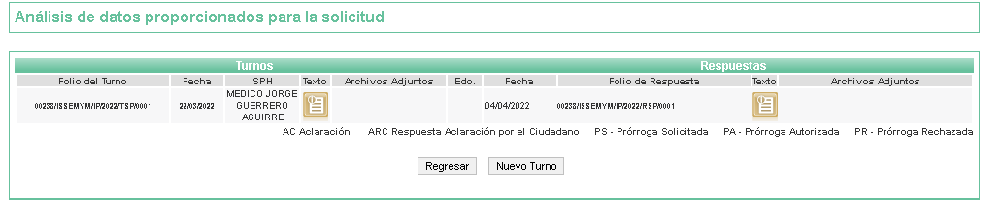

III. Respuesta del Sujeto Obligado
El cuatro de abril de dos mil veintidós, EL SUJETO OBLIGADO dio respuesta a la solicitud de información en los siguientes términos:

“Metepec, México a 04 de Abril de 2022
Nombre del solicitante:
Folio de la solicitud: 00238/ISSEMYM/IP/2022
En respuesta a la solicitud recibida, nos permitimos hacer de su conocimiento que con fundamento en el artículo 53, Fracciones: II, V y VI de la Ley de Transparencia y Acceso a la Información Pública del Estado de México y Municipios, le contestamos que:

Como archivo adjunto, encontrará el oficio que dará respuesta a su solicitud de información. Para cualquier duda o aclaración respecto a la presente respuesta, nos ponemos a sus órdenes en el teléfono (01722) 2261900 extensiones 1434072 y 1434073. MUY IMPORTANTE: Se hace de su conocimiento que, hasta nuevo aviso, por la contingencia sanitaria el horario para trámites en el Módulo de Transparencia es de 9:00 a 15:00 horas. Es indispensable que al presentarse lo realice con cubrebocas y pluma o bolígrafo personal, como medidas de seguridad sanitaria.” (Sic).

De igual modo, EL SUJETO OBLIGADO adjuntó para tal efecto un archivo electrónico denominado “RESPUESTA 238 IP 2022.pdf” del que se advierte, contiene un oficio con número 207C 0401210001S-UT-526/2022 del treinta de marzo de dos mil veintidós, del cual en su contenido refiere que no se localizó en el Hospital Regional de Atlacomulco el documento que requiere LA RECURRENTE.
IV. Del Recurso de Revisión.
Inconforme LA RECURRENTE, el doce de abril de dos mil veintidós interpuso el Recurso de Revisión, mismo que fue registrado en EL SAIMEX y se le asignó el número de expediente: 05722/INFOEM/IP/RR/2022, en el que fue manifestado lo siguiente:

- Acto impugnado:
“LA SOLICITUD DE LA COPIA DE LA OPINION JURIDICA CON NUMERO DE OFICIO: 207C0401020200S/261/2021 Y EL OFICIO NO.207C04010101L/CMT/012/2022 EN DONDE SE RATIFICA COMO NO DE RIESGO DE TRABAJO DEL FINADO TRABAJADOR XXXXXXXXXX XXX XXXXXXXX " (Sic).

- Razones o Motivos de Inconformidad:
“NO BRINDA LA INFORMACION SOLICITADA YA QUE EN NINGUN MOMENTO SE SEÑALA QUE LA OPINION JURIDICA CON NUMERO DE OFICIO: 207C0401020200S/261/2021 Y EL OFICIO NO.207C04010101L/CMT/012/2022 SE ENCONTRARAN EN EL HOSPITAL REGIONAL ISSEMYM ATLACOMULCO YA QUE LAS OPINIONES JURIDICAS FUERON DADAS POR EL DEPARTAMENTO JURIDICO DEL ISSEMYM. " (Sic).

Asimismo, cabe destacar que LA RECURRENTE adjuntó en la interposición del Recurso de Revisión un documento electrónico denominado: “RESPUESTA 238 IP 2022 (2).pdf”, del cual se advierte que es el mismo documento que el Sujeto Obligado le proporcionó en respuesta.

V. Del turno del Recurso de Revisión.
El doce de abril de dos mil veintidós, el Recurso de Revisión de mérito, se envió electrónicamente al Instituto de Transparencia, Acceso a la Información Pública y Protección de Datos Personales del Estado de México y Municipios y con fundamento en el artículo 185, fracción I de la Ley de Transparencia y Acceso a la Información Pública del Estado de México y Municipios, se turnó a la Comisionada Sharon Cristina Morales Martínez a efecto de decretar su admisión o desechamiento.

a) Prevención de Recurso de Revisión
Asimismo, se advierte que la solicitud si bien se presentó a través de Plataforma Nacional de Transparencia PNT, que se encuentra vinculada al Sistema de Acceso a la Información Mexiquense, en lo subsecuente EL SAIMEX, como acceso a la información pública, lo cierto es que derivado del análisis de la información se desprende que se trata de un acceso a datos personales.
Atento a lo anterior, el veintiuno de abril de dos mil veintidós, se realizó una prevención para efecto de que LA RECURRENTE dentro del término de los cinco días hábiles siguientes de la notificación de citado acuerdo, exhibiera los documentos que acrediten su identidad, así como los documentos que acrediten el interés legítimo o jurídico.

b) Desahogo de la prevención
El veintiséis de abril de dos mi veintidós, LA RECURRENTE desahogó la prevención realizada en los siguientes términos:
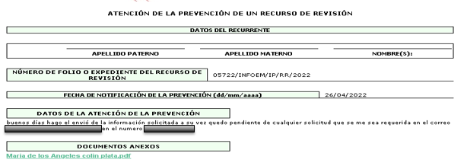

Asimismo, cabe destacar que LA RECURRENTE adjuntó en la interposición del Recurso de Revisión un documento electrónico denominado: “XXXXX XX XXX XXXXXXX XXXXX XXXXX.pdf”, del cual se advierte

- Un acta de Matrimonio donde aparece LA RECURRENTE XXXXX XX XXX XXXXXXX XXXXX XXXXX como cónyuge del finado XXXXXXXXXX XXX XXXXXXXX.
- Una credencial para votar expedida por el Instituto Nacional Electoral (INE), en favor de LA RECURRENTE.

VI. Admisión del Recurso de Revisión
Asimismo, se advierte que la solicitud si bien se presentó a través de Plataforma Nacional de Transparencia PNT, que se encuentra vinculada al Sistema de Acceso a la Información Mexiquense, en lo subsecuente EL SAIMEX, como acceso a la información pública, lo cierto es que derivado del análisis de la información se desprende que se trata de un acceso a datos personales, como se precisó en el acuerdo de prevención de fecha veintiuno de abril de dos mil veintidós, en el cual se previno a LA RECURRENTE, por el término de cinco días hábiles siguientes a la notificación del acuerdo, para que exhibiera los documentos que acreditaran su identidad, así como su interés legítimo o jurídico.

Por ello el diecisiete de mayo de dos mil veintidós, se admitió a trámite el Recurso de Revisión con número al rubro anotado, con fundamento en el artículo 11 de la Ley de Protección de Datos Personales en Posesión de Sujetos Obligados del Estado de México y Municipios; y 29 del Código de Procedimientos Administrativos del Estado de México, en aplicación supletoria, así como la integración del expediente respectivo.

- Conciliación a las partes
Derivado del acuerdo de admisión, el diecisiete de mayo de dos mil veintidós, en la misma fecha se apertura la etapa de conciliación de las partes, en la cual únicamente se pronunció el Sujeto Obligado con la remisión del archivo INFORME JUSTIFICADO 238.IP.pdf, como se advierte de la siguiente imagen:

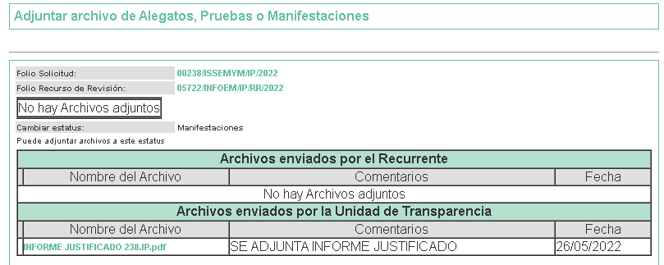

- INFORME JUSTIFICADO 238.IP.pdf. - realizando una reseña de la actuación del sistema SAIMEX correspondiente al presente recurso, además, agregó que sí contaba con la información requerida, siendo la opinión jurídica que realizó el personal del Sujeto Obligado a nombre del Finado XXXXXXXXXX XXX XXXXXXXX, sin embargo no se entregaría dicha información hasta en tanto se cuente con acreditación por parte de Órgano Garante del interés jurídico y legítimo de la solicitante de información.
b) Etapa de Manifestaciones
Conforme a las constancias que obran en el expediente electrónico del SAIMEX, se desprende que atento a lo dispuesto en el artículo 185 de la Ley de Transparencia y Acceso a la Información Pública del Estado de México y Municipios, el Sujeto Obligado remitió el mismo archivo enviado en etapa de conciliación denominado INFORME JUSTIFICADO 238.IP.pdf, refrendando que la información solicitada si obra dentro de sus archivos, sin embargo hasta en tanto se acreditara el interés legítimo y jurídico se entregaría la información solicitada.

Derivado de ello en fecha veintisiete de febrero de dos mil veintitrés, se entablo comunicación telefónica con LA RECURRENTE, en el teléfono que para tal efecto ella misma proporcionó en apartado de prevención, la cual atendió y estuvo de acuerdo en llevar a cabo la diligencia de conciliación.

Atento a ello, el veintiocho de febrero de dos mil veintitrés se realizó la notificación del acuerdo en el cual se citaba a las partes para efecto de llevar a cabo la diligencia de conciliación subiendo para tal efecto al sistema el archivo denominado 05722_2022_CC..pdf el cual se hizo del conocimiento de las partes la fecha y hora para llevar a cabo dicha diligencia.

Por lo que se llevó a cabo dicha diligencia de conciliación de la cual las partes llegaron a conciliar de manera satisfactoria, argumentando la representante del Sujeto Obligado que entregaría la información con posterioridad a la diligencia mediante correo electrónico; a su vez LA RECURRENTE manifestó que una vez que se le entregara la información solicitada realizaría el pronunciamiento de conformidad a través de SAIMEX.

Se destaca que el tres de marzo de dos mil veintitrés, fecha de la celebración de la audiencia, la representante del Sujeto Obligado, hizo entrega del archivo “OFICIO 207C0401…0200S-261-2021.pdf”, mediante correo electrónico a LA RECURRENTE marcando copia de conocimiento a este Instituto a través de la Coordinadora y el proyectista que actuó en la diligencia, archivo que contiene la información requerida, lo anterior con el fin de dar cumplimiento con el requerimiento de la solicitante ya que contiene la información solicitada por la misma; atento a ello LA RECURRENTE el siete de marzo de dos mil veintitrés, se pronunció subiendo al sistema SAIMEX el archivo denominado “contestación solicitud.docx” del cual en su contenido se advierte la completa satisfacción por parte de LA RECURRENTE de la entrega de la información solicitada.

Finalmente el siete de marzo de dos mil veintitrés, LA RECURRENTE se pronunció subiendo al sistema SAIMEX el archivo denominado “contestación solicitud.docx” del cual en su contenido se advierte la completa satisfacción por parte de LA RECURRENTE de la enrega de la información solicitada.

c) Ampliación de Plazo para Resolver
El quince de marzo de dos mil veintitrés, se acordó ampliar el plazo para resolver el Recurso de Revisión en estudio, por un periodo de hasta quince días hábiles, de conformidad con el artículo 181, tercer párrafo de la Ley de Transparencia y Acceso a la Información Pública del Estado de México y Municipios, actualizando para tal efecto los artículos 11 y 112 de la Ley de Protección de Datos Personales en Posesión de Sujetos Obligados del Estado de México y Municipios.

Este organismo garante no pasa por alto justificar, que el plazo para emitir resolución en el presente asunto encuentra justificación en el alto número de recursos de revisión recibidos dentro del primer semestre del año dos mil veintidós, que, en comparación con los recibidos el año pasado dentro del mismo periodo, se ha incrementado aproximadamente un 400%, circunstancia atípica que ha rebasado las capacidades técnicas y humanas del personal encargado de la proyección de las resoluciones a dichos medios de impugnación.

Por ello, es menester precisar que si bien se ha excedido el plazo para resolver el presente medio de impugnación, de conformidad con la ley de la materia, el plazo para emitir resolución se encuentra justificado en los elementos para medir su razonabilidad de asuntos conforme a los parámetros establecidos por diversos órganos jurisdiccionales federales, aplicables también en procedimientos análogos, como el que nos ocupa.

Así, en términos de lo que establecen los artículos 8.1 y 25 de la Convención Americana sobre Derechos Humanos, los recursos deben ser sencillos y resolverse en el menor tiempo posible, tomando en consideración la dilación total del procedimiento; esto es, en un plazo razonable.

En ese sentido, el legislador fijó los términos procesales en las leyes, de manera general, sin que pudiera prever la variada gama de casos que son resueltos por los órganos jurisdiccionales o cuasi jurisdiccionales, tanto por la complejidad de los hechos, como por el número de casos que conocen.

Por ello, excepcionalmente, si un asunto es resuelto con posterioridad a los plazos señalados por la norma debe analizarse la razonabilidad del tiempo necesario para su resolución, atentos a los siguientes criterios:

a) Complejidad del asunto: La complejidad de la prueba, la pluralidad de sujetos procesales, el tiempo transcurrido, las características y contexto del recurso.
b) Actividad Procesal del interesado: Acciones u omisiones del interesado.
c) Conducta de la Autoridad: Las Acciones u omisiones realizadas en el procedimiento. Así como si la autoridad actuó con la debida diligencia.
d) La afectación generada en la situación jurídica de la persona involucrada en el proceso: Violación a sus derechos humanos.

De modo que, cuando se trate de un asunto excepcional, por alguna o todas las características mencionadas o bien, cuando el ingreso de asuntos al órgano jurisdiccional o cuasi jurisdiccional respectivo supere notoriamente al que podría considerarse normal, debe concluirse que es una excluyente de responsabilidad en relación con la actuación del funcionario, como ha acontecido en el caso que nos ocupa.

Argumento que encuentra sustento en la jurisprudencia P./J. 32/92 emitida por el Pleno de la Suprema Corte de Justicia de la Nación de rubro “TÉRMINOS PROCESALES. PARA DETERMINAR SI UN FUNCIONARIO JUDICIAL ACTUÓ INDEBIDAMENTE POR NO RESPETARLOS SE DEBE ATENDER AL PRESUPUESTO QUE CONSIDERÓ EL LEGISLADOR AL FIJARLOS Y LAS CARACTERÍSTICAS DEL CASO.”, visible en la Gaceta del Seminario Judicial de la Federación con el registro digital 205635.

Razones por las cuales cabe concluir que, la resolución al Recurso de Revisión se solventa hasta esta fecha, debido a que existe una excesiva carga de trabajo en desproporción a la capacidad de los recursos materiales y humanos con que cuenta este Instituto para atender la enorme demanda de usuarios que acuden para que se les garantice su Derecho de acceso a la información Pública y Protección de Datos Personales, aunado a la complejidad de los hechos a los que se refieren, así como al volumen del expediente, la extensión de los escritos y pruebas aportadas y desahogadas por las partes; lo que impide la tramitación de los recursos dentro de los términos legales previamente establecidos por la Ley, por tratarse de causas de fuerza mayor.

Al respecto, también son de considerar los criterios sostenidos por el Cuarto Tribunal Colegiado en Materia Administrativa del Primer Circuito, cuyos rubros y datos de identificación son los siguientes:

“PLAZO RAZONABLE PARA RESOLVER. DIMENSIÓN Y EFECTOS DE ESTE CONCEPTO CUANDO SE ADUCE EXCESIVA CARGA DE TRABAJO.” consultable en el Seminario Judicial de la Federación y su gaceta, con el registro digital 2002351.

“PLAZO RAZONABLE PARA RESOLVER. CONCEPTO Y ELEMENTOS QUE LO INTEGRAN A LA LUZ DEL DERECHO INTERNACIONAL DE LOS DERECHOS HUMANOS.”, visible en el Seminario Judicial de la Federación y su gaceta, con el registro digital 2002350.

Por ello, este organismo garante comprometido con la tutela de los derechos humanos confiados, señala que este exceso del plazo legal para resolver el presente asunto, resulta de carácter excepcional.

d) Cierre de Instrucción
Por lo que, una vez analizado el estado procesal que guardaba el expediente, el veintiuno de marzo de dos mil veintitrés, la Comisionada Sharon Christina Morales Martínez acordó el cierre de instrucción, así como la remisión de los mismos, a efecto de ser resueltos, de conformidad con lo establecido en el artículo 185 fracciones VI y VIII de la Ley de Transparencia y Acceso a la Información Pública del Estado de México y Municipios, actualizando para tal efecto el artículo 112 de la Ley de Protección de Datos Personales en Posesión de Sujetos Obligados del Estado de México y Municipios.

CONSIDERANDO

PRIMERO. Competencia.
Este Instituto de Transparencia, Acceso a la Información Pública y Protección de Datos Personales del Estado de México y Municipios, es competente para conocer y resolver el presente Recurso de Revisión, conforme a lo dispuesto en los artículos 6, Apartado A de la Constitución Política de los Estados Unidos Mexicanos; 5, párrafos trigésimo, trigésimo primero y trigésimo segundo, fracciones IV y V de la Constitución Política del Estado Libre y Soberano de México; 2 fracción II, 13, 29, 36, fracciones I y II, 176, 178, 179, 181 párrafo tercero y 185 de la Ley de Transparencia y Acceso a la Información Pública del Estado de México y Municipios; y 9, fracciones I y XXIV y 11 del Reglamento Interior del Instituto de Transparencia, Acceso a la Información Pública y Protección de Datos Personales del Estado de México y Municipios.

SEGUNDO. Legitimación para interponer el Recurso de Revisión respecto a datos de personas fallecidas.
Para tales efectos es preciso observar lo establecido en el artículo 122, de la Ley de Protección de Datos Personales en Posesión de Sujetos Obligados del Estado de México y Municipios, el cual indica:

“Interposición respecto a datos de personas fallecidas
Artículo 122. La interposición de un Recurso de Revisión de datos personales concernientes a personas fallecidas, podrá realizarla la persona que acredite tener un interés jurídico o legítimo.
(Énfasis añadido)

Del precepto transcrito se desprende que, la interposición de Recurso de Revisión relativo a los datos personales concernientes a personas fallecidas, podrá realizarla quien acredite tener un interés jurídico o legítimo.

Así, a efecto de dar claridad respecto de los términos de interés jurídico e interés legítimo, es necesario remitirnos por una parte a la definición legal prevista el artículo 231 del Código de Procedimientos Administrativos del Estado de México, de aplicación supletoria a la Ley de Protección de Datos Personales en Posesión de Sujetos Obligados del Estado de México y Municipios, por disposición de su artículo 11; numeral que, para mayor ilustración, se transcribe a continuación:

“Artículo 231.- Sólo podrán intervenir en juicio los particulares que tengan un interés jurídico o legítimo que funde su pretensión. Tienen interés jurídico los titulares de un derecho subjetivo público e interés legítimo quienes invoquen situaciones de hecho protegidas por el orden jurídico, tanto de un sujeto determinado como de los integrantes de un grupo de individuos, diferenciados del conjunto general de la sociedad.”

Así, al desentrañar el artículo de referencia tenemos que los elementos que integran el interés jurídico y legítimo:
En cuanto al interés jurídico
- Titular de un derecho subjetivo público.

Respecto al interés legítimo
- Cualquier persona que invoque situaciones de hecho protegidas por el orden jurídico, y
- Se diferencien del conjunto general de la sociedad.

Por su parte, es conveniente observar dentro del presente análisis, lo previsto en las Tesis Aisladas y Jurisprudencias con números de registros 181719, 170500, 2012364, y 2004501, de la Novena y Décima Épocas, sustentadas por el Segundo Tribunal Colegiado en Materia Civil del Segundo Circuito, así como por la Primera y Segunda Salas de la Suprema Corte de Justicia de la Nación, las cuales prevén tanto sus definiciones como los medios para acreditarlos, y cuyo rubro y texto esgrimen:

“INTERÉS JURÍDICO, CONCEPTO DE. Tratándose del juicio de garantías, el interés jurídico como noción fundamental lo constituye la existencia o actualización de un derecho subjetivo jurídicamente tutelado que puede afectarse, ya sea por la violación de ese derecho, o bien, por el desconocimiento del mismo por virtud de un acto de autoridad, de ahí que sólo el titular de algún derecho legítimamente protegible pueda acudir ante el órgano jurisdiccional de amparo en demanda de que cese esa situación cuando se transgreda, por la actuación de cierta autoridad, determinada garantía.
SEGUNDO TRIBUNAL COLEGIADO EN MATERIA CIVIL DEL SEGUNDO CIRCUITO.
Amparo en revisión 20/2004. Eufracia Ronquillo Gaspar. 10 de febrero de 2004. Unanimidad de votos. Ponente: Virgilio A. Solorio Campos. Secretaria: Sonia Gómez Díaz González.
Véase: Gaceta del Semanario Judicial de la Federación, Octava Época, Número 52, abril de 1992, página 31, tesis I.1o.T. J/38, de rubro: "INTERÉS JURÍDICO EN EL AMPARO." y Semanario Judicial de la Federación, Octava Época, Tomo VIII, diciembre de 1991, página 117, tesis VI.3o. J/26, de rubro: "INTERÉS JURÍDICO EN EL AMPARO. SU CONCEPTO."
“INTERÉS JURÍDICO EN EL AMPARO. ELEMENTOS CONSTITUTIVOS. El artículo 4o. de la Ley de Amparo contempla, para la procedencia del juicio de garantías, que el acto reclamado cause un perjuicio a la persona física o moral que se estime afectada, lo que ocurre cuando ese acto lesiona sus intereses jurídicos, en su persona o en su patrimonio, y que de manera concomitante es lo que provoca la génesis de la acción constitucional. Así, como la tutela del derecho sólo comprende a bienes jurídicos reales y objetivos, las afectaciones deben igualmente ser susceptibles de apreciarse en forma objetiva para que puedan constituir un perjuicio, teniendo en cuenta que el interés jurídico debe acreditarse en forma fehaciente y no inferirse con base en presunciones; de modo que la naturaleza intrínseca de ese acto o ley reclamados es la que determina el perjuicio o afectación en la esfera normativa del particular, sin que pueda hablarse entonces de agravio cuando los daños o perjuicios que una persona puede sufrir, no afecten real y efectivamente sus bienes jurídicamente amparados.
Amparo en revisión 1441/88. Guadalupe Henderson Calderón. 29 de agosto de 1988. Cinco votos. Ponente: Sergio Hugo Chapital Gutiérrez. Secretario: Jaime Raúl Oropeza García.
Amparo en revisión 1522/97. Comisariado Ejidal de Mixquic, Delegación Tláhuac, Distrito Federal. 2 de diciembre de 1998. Cinco votos. Ponente: Olga Sánchez Cordero de García Villegas. Secretaria: Mariana Mureddu Gilabert.
Amparo en revisión 204/2002. Enseñanza y Educación de Occidente, A.C. e Instituto Tecnológico y de Estudios Superiores de Monterrey. 18 de septiembre de 2002. Cinco votos. Ponente: Humberto Román Palacios. Secretario: José de Jesús Bañales Sánchez.
Amparo en revisión 964/2005. Jorge Francisco Durán Olvera y/o Jorge Durán Olvera. 10 de agosto de 2005. Cinco votos. Ponente: Sergio A. Valls Hernández. Secretario: Joaquín Cisneros Sánchez.
Amparo directo en revisión 1035/2007. Tenedora Global, S.A. de C.V. 5 de septiembre de 2007. Cinco votos. Ponente: Sergio A. Valls Hernández. Secretaria: Miriam Flores Aguilar.
Tesis de jurisprudencia 168/2007. Aprobada por la Primera Sala de este Alto Tribunal, en sesión de veintiocho de noviembre de dos mil siete.”
“INTERÉS LEGÍTIMO EN EL AMPARO. SU DIFERENCIA CON EL INTERÉS SIMPLE. La reforma al artículo 107 constitucional, publicada en el Diario Oficial de la Federación el 6 de junio de 2011, además de que sustituyó el concepto de interés jurídico por el de interés legítimo, abrió las posibilidades para acudir al juicio de amparo. No obstante lo anterior, dicha reforma no puede traducirse en una apertura absoluta para que por cualquier motivo se acuda al juicio de amparo, ya que el Constituyente Permanente introdujo un concepto jurídico mediante el cual se exige al quejoso que demuestre algo más que un interés simple o jurídicamente irrelevante, entendido éste como el que puede tener cualquier persona por alguna acción u omisión del Estado pero que, en caso de satisfacerse, no se traducirá en un beneficio personal para el interesado, pues no supone afectación a su esfera jurídica en algún sentido. En cambio, el interés legítimo se define como aquel interés personal, individual o colectivo, cualificado, actual, real y jurídicamente relevante, que puede traducirse, en caso de concederse el amparo, en un beneficio jurídico en favor del quejoso derivado de una afectación a su esfera jurídica en sentido amplio, que puede ser de índole económica, profesional, de salud pública, o de cualquier otra. Consecuentemente, cuando el quejoso acredita únicamente el interés simple, mas no el legítimo, se actualiza la causal de improcedencia prevista en el artículo 73, fracción XVIII, de la Ley de Amparo, en relación con el numeral 107, fracción I, de la Constitución Política de los Estados Unidos Mexicanos.”

“INTERÉS LEGÍTIMO E INTERÉS JURÍDICO. SUS ELEMENTOS CONSTITUTIVOS COMO REQUISITOS PARA PROMOVER EL JUICIO DE AMPARO INDIRECTO, CONFORME AL ARTÍCULO 107, FRACCIÓN I, DE LA CONSTITUCIÓN POLÍTICA DE LOS ESTADOS UNIDOS MEXICANOS.
El citado precepto establece que el juicio de amparo indirecto se seguirá siempre a instancia de parte agraviada, "teniendo tal carácter quien aduce ser titular de un derecho o de un interés legítimo individual o colectivo", con lo que atribuye consecuencias de derecho, desde el punto de vista de la legitimación del promovente, tanto al interés jurídico en sentido estricto, como al legítimo, pues en ambos supuestos a la persona que se ubique dentro de ellos se le otorga legitimación para instar la acción de amparo. En tal virtud, atento a la naturaleza del acto reclamado y a la de la autoridad que lo emite, el quejoso en el juicio de amparo debe acreditar fehacientemente el interés, jurídico o legítimo, que le asiste para ello y no inferirse con base en presunciones. Así, los elementos constitutivos del interés jurídico consisten en demostrar: a) la existencia del derecho subjetivo que se dice vulnerado; y, b) que el acto de autoridad afecta ese derecho, de donde deriva el agravio correspondiente. Por su parte, para probar el interés legítimo, deberá acreditarse que: a) exista una norma constitucional en la que se establezca o tutele algún interés difuso en beneficio de una colectividad determinada; b) el acto reclamado transgreda ese interés difuso, ya sea de manera individual o colectiva; y, c) el promovente pertenezca a esa colectividad. Lo anterior, porque si el interés legítimo supone una afectación jurídica al quejoso, éste debe demostrar su pertenencia al grupo que en específico sufrió o sufre el agravio que se aduce en la demanda de amparo. Sobre el particular es dable indicar que los elementos constitutivos destacados son concurrentes, por tanto, basta la ausencia de alguno de ellos para que el medio de defensa intentado sea improcedente.”
(Énfasis añadido)

Concatenado a ello, resulta indispensable citar el contenido de los Lineamientos Generales de Protección de Datos Personales para el Sector Público, en el numeral 75, que es el siguiente:
“Articulo 75. De conformidad con el artículo 49, último párrafo de la Ley General, tratándose de datos personales concernientes a personas fallecidas, la persona que acredite tener un interés jurídico podrá ejercer los derechos ARCO.
En caso de que la persona fallecida no hubiere expresado fehacientemente su voluntad a que se refiere el párrafo anterior, bastará que la persona que pretende ejercer los derechos ARCO acredite su interés jurídico en los términos previstos en el presente Capítulo.
Para los efectos de la Ley General y los presentes Lineamientos generales, se entenderá por interés jurídico aquel que tiene una persona física que, con motivo del fallecimiento del titular, pretende ejercer los derechos ARCO de éste, para el reconocimiento de derechos sucesorios, atendiendo a la relación de parentesco por consanguinidad o afinidad que haya tenido con el titular, el cual se acreditará en términos de las disposiciones legales aplicables.
Puede alegar interés jurídico, de manera enunciativa más no limitativa, el albacea, herederos, legatarios, familiares en línea recta sin limitación de grado y en línea colateral hasta el cuarto grado, lo que se acreditará con copia simple del documento delegatorio, pasado ante la fe de notario público o suscrito ante dos testigos.
En el supuesto de que el titular sea un menor de edad, el interés jurídico se acreditará con la copia del acta de defunción del menor, el acta de nacimiento o identificación del menor, así como la identificación de quien ejercía la patria potestad y/o tutela.
En el supuesto de que el titular sea una persona en estado de interdicción o incapacidad declarada por ley o por autoridad judicial, el interés jurídico se acreditará con la copia de su acta de defunción, el documento de su identificación oficial y de quien ejercía la tutela, así como el instrumento legal de designación del tutor.”
(Énfasis añadido)

Así, de la transcripción anterior, se desprende lo siguiente en relación a las figuras del interés legítimo e interés jurídico en estudio:

Interés Legítimo
Por éste, debe entenderse aquel interés personal, individual o colectivo, cualificado, actual, real y jurídicamente relevante, que puede traducirse en un beneficio jurídico en favor del peticionario derivado de una afectación a su esfera jurídica en sentido amplio, que puede ser de índole económica, profesional, de salud, o de cualquier otra.
En ese sentido, una persona física goza de interés legítimo cuando no teniendo un derecho subjetivo (es decir, sin contar con un interés jurídico), por su situación objetiva y particular, y por razones de hecho o de derecho se ve afectada en su esfera jurídica. Así, para determinar que una persona cuenta con un interés legítimo debe acreditar lo siguiente:

  - La existencia de una norma constitucional en la que se establezca o tutele algún interés difuso en beneficio de una colectividad determinada;
  - Que el acto reclamado transgreda ese interés difuso, ya sea de manera individual o colectiva, y
  - La pertenencia de la persona, a la colectividad a la cual le fue establecido o tutelado un interés difuso.

Interés Jurídico
Este tipo de interés lo constituye la existencia o actualización de un derecho subjetivo jurídicamente tutelado que puede afectarse, por comisión u omisión mediante un acto de autoridad, teniendo sólo el titular de algún derecho legítimamente protegible la facultad de acudir ante las autoridades que a derecho corresponda cuando se transgreda, por la actuación de cierta autoridad.

Asimismo, debe interpretarse que una persona física tiene interés jurídico cuando, en su carácter de titular de sus derechos subjetivos, se ve afectada de manera personal o directa en sus derechos, para lo cual debe acreditar lo siguiente:

- La existencia del derecho subjetivo vulnerado, y
- El acto de autoridad que afecta ese derecho.

Establecido lo anterior, se advierte que, para efectos de la interposición del presente Recurso de Revisión acumulado, LA RECURRENTE acreditó que cuenta con un interés jurídico.

En ese tenor, el interés jurídico de LA RECURRENTE, quedó acreditado toda vez que,
adjuntó al realizar la prevención para admisión del presente Recurso de Revisión un documento electrónico denominado: “XXXXX XX XXX XXXXXXX XXXXX XXXXX.pdf”, del cual se advierte

- Un acta de Matrimonio donde aparece LA RECURRENTE XXXXX XX XXX XXXXXXX XXXXX XXXXX como cónyuge del finado XXXXXXXXXX XXX XXXXXXXX.
- Una credencial para votar expedida por el Instituto Nacional Electoral (INE), en favor de LA RECURRENTE.

TERCERO. Oportunidad.
El Recurso de Revisión fue interpuesto dentro del plazo de quince días hábiles contados a partir del día siguiente a la fecha de notificación de la respuesta impugnada, tal y como lo prevé el artículo 128 de la Ley de Protección de Datos Personales en Posesión de Sujetos Obligados del Estado de México y Municipios, que establece:

“Artículo 128. El titular, por sí mismo o a través de su representante, podrán interponer un Recurso de Revisión ante el Instituto o la Unidad de Transparencia del responsable que haya conocido de la solicitud para el ejercicio de los derechos ARCO, dentro de un plazo que no podrá exceder de quince días contados a partir del siguiente a la fecha de la notificación de la respuesta.

Transcurrido el plazo previsto para dar respuesta a una solicitud para el ejercicio de los derechos ARCO sin que se haya emitido ésta, el titular o en su caso, su representante podrán interponer el Recurso de Revisión dentro de los quince días siguientes al que haya vencido el plazo para dar respuesta.”

En esa tesitura, atendiendo a que EL RESPONSABLE notificó la respuesta en fecha cuatro de abril de dos mil veintidós; así, el plazo de quince días hábiles que el artículo 128, de la Ley de Protección de Datos Personales en Posesión de Sujetos Obligados del Estado de México y Municipios, otorgó a LA RECURRENTE para presentar los Recurso de Revisión de mérito, transcurrió del cinco de abril al dos de mayo de dos mil veintidós.
Sin contemplar en el cómputo los días nueve, diez, dieciséis, diecisiete veintitrés, veinticuatro, treinta de abril y uno de mayo de dos mil veintidós, por corresponder a sábados y domingos, considerados como días inhábiles; en términos de los artículos 4, fracción XV, de la Ley de Protección de Datos Personales en Posesión de Sujetos Obligados del Estado de México y Municipios y 3 fracción X, de la Ley de Transparencia y Acceso a la Información Pública del Estado de México y Municipios, de aplicación supletoria, en términos del Calendario Oficial en Materia de Transparencia, Acceso a la Información Pública y Protección de Datos Personales del Estado de México y Municipios; así mismo los días del once al quince de abril de dos mil veintidós, por ser considerados como días inhábiles por suspensión de labores en términos del Calendario Oficial en Materia de Transparencia, Acceso a la Información Pública y Protección de Datos Personales del Estado de México y Municipios, así como de labores del Instituto para el año dos mil veintidós y enero de dos mil veintitrés, publicado en el Periódico Oficial “Gaceta del Gobierno”, el veintidós de diciembre de dos mil veintiuno.

En ese tenor, si los Recurso de Revisión que nos ocupan, se presentaron el día doce de abril de dos mil veintidós este se encuentra dentro de los márgenes temporales previstos en el citado precepto legal y, por tanto, se considera oportuno.

CUARTO. Procedibilidad.
Del análisis efectuado, se advierte que resulta procedente la interposición del Recurso de Revisión y se concluye la acreditación plena de todos y cada uno de los elementos formales exigidos por el artículo 130 de la de la Ley de Protección de Datos Personales en Posesión de Sujetos Obligados del Estado de México y Municipios, en atención a que fue presentado mediante el formato visible en EL SAIMEX a través de reconducción de vía, precepto legal que se cita a continuación para mejor proveer:

Contenido del escrito de recurso
Artículo 130. Los únicos requisitos exigibles en el escrito de interposición del Recurso de Revisión serán los siguientes:
I. El responsable y de ser posible, el área ante quien se presentó la solicitud para el ejercicio de los derechos ARCO.
II. El nombre del titular que recurre o su representante y en su caso, del tercero interesado, así como el domicilio en el Estado de México o medio que señale para recibir notificaciones.
III. La fecha en que fue notificada la respuesta al titular o bien, en caso de falta de respuesta la fecha de la presentación de la solicitud para el ejercicio de los derechos ARCO y demás derechos relacionados con la materia.
IV. El acto que se recurre y los puntos petitorios, así como las razones o motivos de inconformidad.
V. En su caso, copia de la respuesta que se impugna y de la notificación correspondiente.
VI. Los documentos que acrediten la identidad del titular y en su caso, la personalidad e identidad de su representante.
Al Recurso de Revisión se podrán acompañar las pruebas y demás elementos que el titular o su representante considere procedentes someter a juicio del Instituto.
En ningún caso será necesario que el titular ratifique el Recurso de Revisión interpuesto.

QUINTO. Análisis de la causal de sobreseimiento.
A través de la solicitud de acceso a la información pública que fue reconducida con número 00238/ISSEMYM/IP/2022, la particular requirió acceder, a los documentos siguientes:
“SOLICITO ME PROPORCIONE COPIA DE LA OPINION JURIDICA DE ESTA INSTITUCION CON NUMERO DE FOLIO: 207C0401020200S/261/2021 Y EL FOLIO NO.207C04010101L/CMT/012/2022 SOBRE EL RIEGO DE TRABAJO DEL FINADO XXXXXXXXXX XXX XXXXXXXX QUIEN LABORABA EN EL ISSEMYM ATLACOMULCO TODO ESTO YA QUE EN EL APARTADO NO.35 DEL FORMATO DE LA CLASIFICACION DE RIESGO DE TRABAJO MENSIONA QUE SE HIZO ENTREGA DE DICHOS DOCUMENTOS, PERO NO ME FUERON ENTREGADOS” (Sic).

El Sujeto Obligado emitió respuesta adjuntando el archivo electrónico denominado “RESPUESTA 238 IP 2022.pdf” del que se advierte, contiene un oficio con número 207C 0401210001S-UT-526/2022 de fecha treinta de marzo de dos mil veintidós, del cual en su contenido refiere que no se localizó en el Hospital Regional de Atlacomulco el documento que requiere LA RECURRENTE. Como se advierte a continuación:
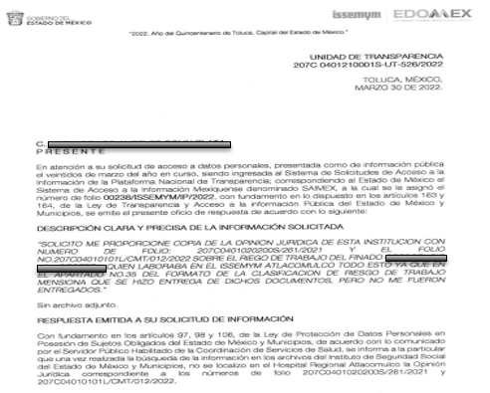


Inconforme LA RECURRENTE, el doce de abril de dos mil veintidós interpuso el Recurso de Revisión, mismo que fue registrado en EL SAIMEX y se le asignó el número de expediente: 05722/INFOEM/IP/RR/2022, en el que manifestó su inconformidad atendiendo a que no se le brindó la información solicitada ya que nunca señalo que la información solicitada se encontrara en el Hospital Regional de Atlacomulco, ya que las opiniones jurídicas fueron dadas por el departamento jurídico de ISSEMYM.

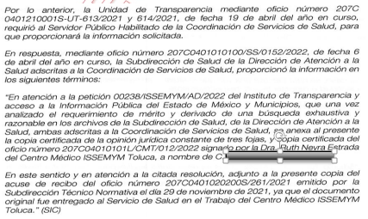
Derivado del acuerdo de admisión, en fecha diecisiete de mayo de dos mil veintidós, en la misma fecha se apertura la etapa de conciliación de las partes, en la cual únicamente se pronunció el Sujeto Obligado con la remisión del archivo - INFORME JUSTIFICADO 238.IP.pdf. - realizando una reseña de la actuación del sistema SAIMEX correspondiente al presente recurso, además, agregó que sí contaba con la información requerida, siendo la opinión jurídica que realizó el personal del Sujeto Obligado a nombre del Finado XXXXXXXXXX XXX XXXXXXXX, sin embargo no se entregaría dicha información hasta en tanto se cuente con acreditación por parte de órgano garante del interés jurídico y legítimo de la solicitante de información, como se advierte de las siguientes imágenes:

Conforme a las constancias que obran en el expediente electrónico del SAIMEX, en etapa de manifestaciones el Sujeto Obligado remitió el mismo archivo enviado en etapa de conciliación denominado INFORME JUSTIFICADO 238.IP.pdf, refrendando que la información solicitada si obra dentro de sus archivos, sin embargo, hasta en tanto se acreditara el interés legítimo y jurídico se entregaría la información solicitada.

Derivado de ello el veintisiete de febrero de dos mil veintitrés, se entablo comunicación telefónica con LA RECURRENTE, en el teléfono que para tal efecto ella misma proporcionó en apartado de prevención, la cual atendió y estuvo de acuerdo en llevar a cabo la diligencia de conciliación.

Atento a ello, el veintiocho de febrero de dos mil veintidós se realizó la notificación del acuerdo en el cual se citaba a las partes para efecto de llevar a cabo la diligencia de conciliación subiendo para tal efecto al sistema el archivo denominado 05722_2022_CC..pdf el cual se hizo del conocimiento de las partes la fecha y hora para llevar a cabo dicha diligencia como se advierte de la siguiente imagen:

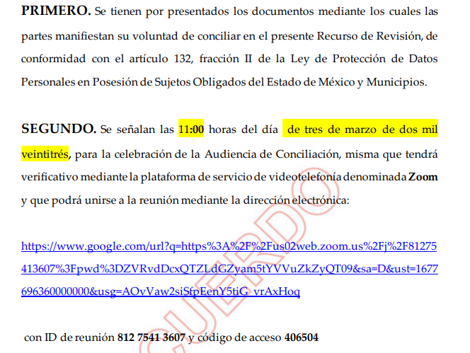

Por lo que se llevó a cabo dicha diligencia de conciliación de la cual medularmente se desprende lo siguiente:
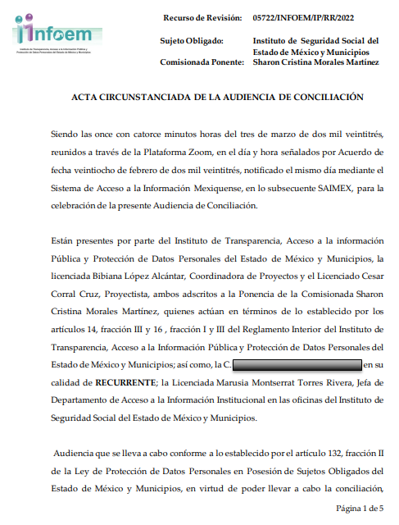
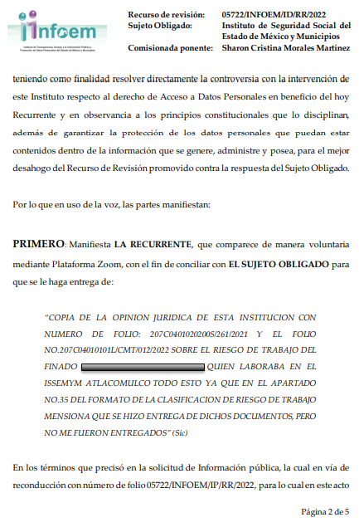
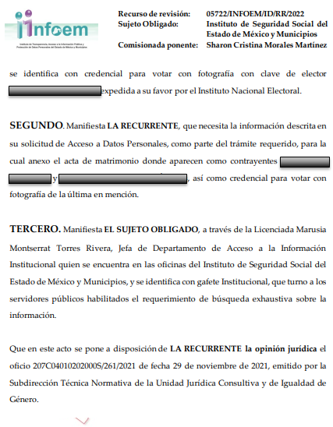
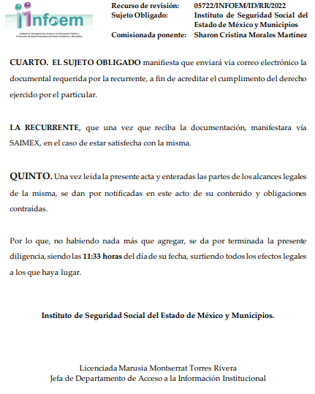
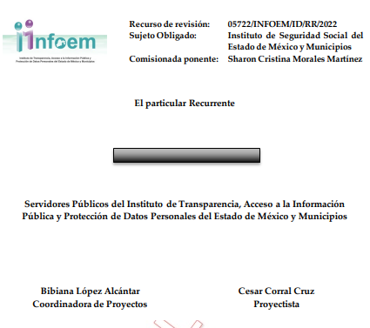

De lo anterior se advierte que las partes llegaron a un acuerdo conciliatorio, no obstante ello, aún no se entregó la información solicitada, pues la representante del Sujeto Obligado manifestó que entregaría la información solicitada mediante correo electrónico; a su vez, LA RECURRENTE expuso que una vez que recibiera el documento haría patente su conformidad subiéndola a la plataforma SAIMEX.

Se destaca que en la misma fecha de la celebración de la audiencia tres de marzo de dos mil veintitrés, la representante del Sujeto Obligado, hizo entrega del archivo “OFICIO 207C0401…0200S-261-2021.pdf”, mediante correo electrónico a LA RECURRENTE marcando copia para conocimiento al personal adscrito a la Ponencia, archivo con el fin de dar cumplimiento con el requerimiento de la solicitante ya que contiene la información solicitada por LA RECURRENTE; atento a ello LA RECURRENTE el siete de marzo de dos mil veintitrés, se pronunció subiendo al sistema SAIMEX el archivo denominado “contestación solicitud.docx” del cual en su contenido se advierte la completa satisfacción por parte de LA RECURRENTE de la entrega de la información solicitada, como se advierte a continuación:
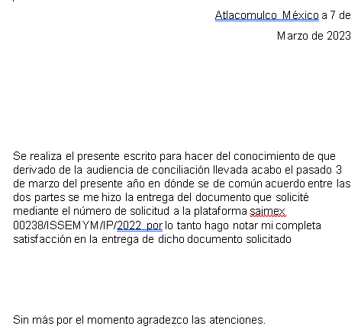

Por lo anterior expuesto, este Órgano Garante advierte que en el presente caso se actualiza la causal de sobreseimiento prevista en el artículo 139 fracción V, en correlación con el 132, fracciones V y VI de la Ley de Protección de Datos Personales en Posesión de los Sujetos Obligados del Estado de México y Municipios, que a la letra señalan:

“Artículo 132. Admitido el Recurso de Revisión y sin perjuicio de lo dispuesto por la Ley General, el Instituto promoverá la conciliación entre las partes, de conformidad con el procedimiento siguiente:
(…)
V. De llegar a un acuerdo, éste se hará constar por escrito y tendrá efectos vinculantes.
El Recurso de Revisión quedará sin materia y el Instituto, deberán verificar el cumplimiento del acuerdo respectivo.
VI. El cumplimiento del acuerdo dará por concluido la sustanciación del Recurso de Revisión en caso contrario, el Instituto reanudará el procedimiento.
(…)

Artículo 139. El Recurso de Revisión sólo podrá ser sobreseído cuando:
(…)
V. Quede sin materia el Recurso de Revisión.
(…)” (Sic)

Lo anterior, debido a que como se afirmó en líneas que anteceden, las partes, mediante la celebración de una audiencia de conciliación, llegaron a un acuerdo a través del cual LA RECURRENTE aceptó los términos de entrega de la información propuesta por el Sujeto Obligado, y con posterioridad la entrega a su entera satisfacción, quedando sin materia la controversia.

En ese orden de ideas, de acuerdo con el procesalista Niceto Alcalá-Zamora y Castillo en su obra “Cuestiones de Terminología Procesal”, el sobreseimiento es “... una resolución en forma de auto, que produce la suspensión indefinida del procedimiento penal, o que pone fin al proceso, impidiendo en ambos casos, mientras subsista, la apertura del plenario o que en él se pronuncie sentencia...”.

Por su parte, Eduardo Pallares, en su artículo “La caducidad y el sobreseimiento en el amparo”, cita la definición de Aguilera Paz, aduciendo que se “...entiende por sobreseimiento en el tecnicismo forense, el hecho de cesar en el procedimiento o curso de la causa, por no existir méritos bastantes para entrar en un juicio o para entablar la contienda judicial que debe ser objeto del mismo...”. Asimismo, señala que existe el sobreseimiento provisional y el definitivo: “...el definitivo es una verdadera sentencia que pone fin al juicio, y que una vez dictada, produce cosa juzgada, mientras que el provisorio tiene por efectos suspender la prosecución de la causa...”.

Así, para la doctrina, el sobreseimiento provoca que un procedimiento se suspenda o se resuelva en definitiva sin que se entre al estudio de los agravios o motivos de inconformidad. Este mismo criterio es compartido por el más alto tribunal del país en múltiples jurisprudencias, por lo que a continuación se agrega una de ellas que sirve como orientador en esta resolución:

SOBRESEIMIENTO EN EL JUICIO DE AMPARO DIRECTO. IMPIDE EL ESTUDIO DE LAS VIOLACIONES PROCESALES PLANTEADAS EN LOS CONCEPTOS DE VIOLACIÓN. “El sobreseimiento en el juicio de amparo directo provoca la terminación de la controversia planteada por el quejoso en la demanda de amparo, sin hacer un pronunciamiento de fondo sobre la legalidad o ilegalidad de la sentencia reclamada. Por consiguiente, si al sobreseerse en el juicio de amparo no se pueden estudiar los planteamientos que se hacen valer en contra del fallo reclamado, tampoco se deben analizar las violaciones procesales propuestas en los conceptos de violación, dado que, la principal consecuencia del sobreseimiento es poner fin al juicio de amparo sin resolver la controversia en sus méritos.”
SÉPTIMO TRIBUNAL COLEGIADO EN MATERIA CIVIL DEL PRIMER CIRCUITO.
Amparo directo 699/2008. Mariana Leticia González Steele. 13 de noviembre de 2008. Unanimidad de votos. Ponente: Sara Judith Montalvo Trejo. Secretario: Arnulfo Mateos García.
(Énfasis añadido)

Bajo ese tenor, y en términos del artículo 137 fracción I de la Ley de Protección de Datos Personales en Posesión de Sujetos Obligados del Estado de México y Municipios, este Pleno determina el SOBRESEIMIENTO del presente Recurso de Revisión, toda vez que se ha quedado sin materia, en términos del artículo 139 fracción V de la Ley de Protección de Datos en comento.

Por lo anteriormente expuesto y fundado, este ÓRGANO GARANTE emite lo siguiente:
R E S U E L V E

PRIMERO. Se SOBRESEE el Recurso de Revisión número 05722/INFOEM/IP/RR/2022, por haberse quedado sin materia, en términos de los artículos 132, fracciones V y VI, y 139, fracción V, de la Ley de Protección de Datos Personales en Posesión de Sujetos Obligados del Estado de México y Municipios.
SEGUNDO. Notifíquese a la Titular de la Unidad de Transparencia de EL SUJETO OBLIGADO para su conocimiento.

TERCERO. Notifíquese a LA RECURRENTE la presente resolución vía Sistema de Acceso a la Información Mexiquense (SAIMEX).

CUARTO. Hágase del conocimiento a LA RECURRENTE que de conformidad con lo establecido en el artículo 142 de la Ley de Protección de Datos Personales en Posesión de Sujetos Obligados del Estado de México y Municipios, podrá impugnarla vía Juicio de Amparo en los términos de las leyes aplicables.

ASÍ LO RESUELVE, POR UNANIMIDAD DE VOTOS EL PLENO DEL INSTITUTO DE TRANSPARENCIA, ACCESO A LA INFORMACIÓN PÚBLICA Y PROTECCIÓN DE DATOS PERSONALES DEL ESTADO DE MÉXICO Y MUNICIPIOS, CONFORMADO POR LOS COMISIONADOS JOSÉ MARTÍNEZ VILCHIS; MARÍA DEL ROSARIO MEJÍA AYALA; SHARON CRISTINA MORALES MARTÍNEZ; LUIS GUSTAVO PARRA NORIEGA Y GUADALUPE RAMÍREZ PEÑA; EN LA DÉCIMA PRIMERA SESIÓN ORDINARIA CELEBRADA EL VEINTIDOS DE MARZO DE DOS MIL VEINTITRÉS, ANTE EL SECRETARIO TÉCNICO DEL PLENO, ALEXIS TAPIA RAMÍREZ.
SCMM/BLA/DEMF/AGE

De conformidad con el artículo 4, fracción XLI, de la Ley de Protección de Datos en Posesión de Sujetos Obligados del Estado de México y Municipios.
Página 1428, Tomo XIX, abril de 2004; página 225, Tomo XXVII, enero de 2008; página 690, Libro 33, agosto de 2016, Tomo II; y página 1854, Libro XXIV, septiembre de 2013, Tomo 3, del Semanario Judicial de la Federación y su Gaceta, respectivamente.

